会议主题 | 得益乳业-投递员app业务需求调研
日期 | 2020/1/10 | 时间 | 14:00-15:30
会议地点 | 营销信息化二楼会议室 | 记录人 | 付传家

一、会议参与人
主持人 | 参与人员
陈乐乐 | - 得益信息化：李浩、陈乐乐  - 益家订连锁：刘鹏、崔岩、王艳斌  - 普元信息： 周中贵、付传家

二、具体内容
主题 | 具体内容 | 责任人
营销信息化-投递app部分-需求调研 | - 会议内容  - 介绍当前需求划分、范围  - 参照（需求初稿，原型图）讨论疑点、是否满足。 | 营销： 刘鹏  信息中心: 李浩

三、待反馈问题
序号 | 问题描述 | 提出方 | 反馈方 | 解决时间 | 优先级 | 问题影响（解决方式）
1 | 个人信息是否支持登陆密码修改 | 普元 | 得益、普元  博智、BPM |  |  | 待多方商定后确认
2 | 个人信息是否展示个人返利、任务量信息 | 业务部门 | 得益 | 20200115 |  | 待确认
3 | 个人信息和B2B商城的切换模式,如何返回？ | 业务部门 | 普元，博智 |  |  | 待确认，需普元跟博智对接讨论后商定
4
5
6
7
8

相关资料

1 当前投递app需求范围：
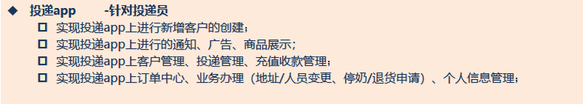

2 讲解需求梳理初稿内容。
《得益乳业-投递app项目需求说明书_投递员app_v0.1.doc》

3 同时进行需求原型的讲解确认。
《得益乳业-社区投递app原型图.zip》

需修订的内容：

- 投递app个人信息是否支持登陆密码修改。
结论：待反馈，需要和得益、博智、BPM商讨。

- 投递app当前无个人返利相关数据信息展示。
结论：待确认，需要客户方商定。
截止20200118：不考虑该部分数据

- 投递app当前无个人任务量相关数据信息展示。
结论：待确认，需要客户方商定。
截止20200118：不考虑该部分数据

- 投递列表中，需支持批量设定送达状态。
结论：同意。

- 投递列表中，需支持商品类型查询条件。
结论：同意。

- 个人信息中，我的钱包更名为预付款账户。
结论：同意。

- 登陆首页中，需考虑投递员当日投递订奶客户地理位置分布效果，是否能实现大小显示比例的缩放？
结论：同意。

- 登陆首页中，同样显示公共的活动详情列表，点击显示活动商品详情.
结论：同意。

- 投递员代客下单时，可选择客户的范围不能超过自身投递区域。
结论：同意。

- 投递员app中，个人信息和B2B商城的切换模式，如何返回？
结论：待确认，需普元跟博智对接讨论后商定。

附件一：会议签到表

